DIRECCIÓN ACADÉMICA
DEPARTAMENTO DE LENGUA y LITERATURA
Respeto – Responsabilidad – Resiliencia – Tolerancia
GUÍA DE AUTOAPRENDIZAJE N°4
TEMA: “Análisis de cortometraje sobre exilio”

Nombre: ____Pauta de respuestas___________________________Curso 2°___ Fecha: ____/____/2020
Objetivos: 1. Comprender el concepto de exilio.
- Analizar textos multimediales sobre la temática de la unidad.

Estimados estudiantes:
Para la realización de la siguiente guía deberás ver el cortometraje animado “Historia de un oso” (2014) (https://www.youtube.com/watch?v=7A2HaJjYfOA), disponible en la pág. del colegio.
Esta obra fue ganadora de un Óscar dirigido por Gabriel Osorio.
Es importante que realices la guía poniendo atención a tus sentires y compartas reflexiones con las personas de tu familia en caso de que puedas hacerlo.
Recuerda que debes enviar la guía resuelta al correo lenguajecestarosa20@gmail.com, también puedes responder en el cuaderno, sacar fotos(cerciórate que sean claras y con letra legible) y enviarlas al correo antes mencionado; no olvides poner tu nombre y curso.
No olvides guardar el material en tu cuaderno hasta que volvamos al colegio para que podamos trabajar con ella.
Por sobre todo, espero que puedas disfrutar la realización de esta guía, te ayude a reflexionar sobre el tema y te permita tener insumos para desarrollar la temática en un futuro.
¡A trabajar!

ETAPA 1: HABLEMOS DEL EXILIO…
1. Lee las siguientes citas de diferentes autores y autoras sobre lo es el exilio:

Autor | Cita
Adolfo Sánchez Vásquez, 1977, ¡Exiliado!, México | “El exilio es un desgarrón que no acaba de desgarrarse, una herida que no cicatriza, una puerta que parece abrirse y nunca se abre (…) el exiliado descubre con estupor, primero con dolor, después, con cierta ironía más tarde, en el momento mismo en que objetivamente ha terminado su exilio, que el tiempo no ha pasado impunemente, y que tanto si vuelve como si no vuelve, jamás dejará de ser un exiliado”.
Julio Cortázar, Argentina. | “El escritor exiliado es alguien que se sabe despojado de todo lo suyo, muchas veces de una familia y en el mejor de los casos de una manera y un ritmo de vivir, un perfume del aire y un color del cielo, una costumbre de casas y de calles y de bibliotecas y de perros y de cafés con amigos y de periódicos y de músicas y de caminatas por la ciudad. El exilio es la cesación del contacto de un follaje y de una raigambre con el aire y la tierra connaturales; es como el brusco final de un amor, es como una muerte inconcebiblemente horrible porque es una muerte que se sigue viviendo conscientemente”
Cristina Peri Rossi, Uruguay. | “El exilio ha sido la experiencia más dolorosa de mi vida y también la más enriquecedora. Con el dolor podemos hacer dos cosas: convertirlo en odio, en rencor, o elaborarlo, sublimarlo y convertirlo  en crecimiento, poesía, literatura, fraternidad, solidaridad con las víctimas. Éste fue mi camino”

2. Ahora, escoge una de las citas y explica con tus propias palabras: ¿Qué quiso decir? ¿Qué opina que es el exilio?
Se espera que los y las estudiantes puedan explicar con sus propias palabras una de las 3 definiciones anteriores.
Por ejemplo:
Sobre la definición de Cristina Peri Rossi se puede decir que el exilio se puede aprender mucho y se puede obtener mucho también, transmutar la experiencia en algo concreto que nos ayude a sobrellevar la situación.

3. Define tú mismo: En las siguientes líneas, escribe tu propia definición de qué es el exilio y qué sentimientos provoca en la gente.
Esta respuesta es personal de cada estudiante pero se espera que pueda explicar lo que es el exilio como una situación donde la persona debe dejar su hogar de manera forzosa y que lleva a experimentar sentimientos de soledad, nostalgia y valentía para enfrentar la nueva situación.

ETAPA 2: “HISTORIA DE UN OSO”
“La historia, entonces: hay un oso triste y solitario, que construye un mágico diorama con sus propias manos como un intento de recordar la vida feliz de antaño, con su esposa y su hijo, antes de que un circo lo arrancara de su hogar y lo hiciera trabajar por la fuerza y pasar una vida miserable.
Hasta allí, la descripción que haría un niño que ve la cinta, a la vez tierna y conmovedora y técnicamente virtuosa.
Pero el cuento que Osorio quiso contar a través de su oso es bastante menos literal.El corto se inspiró en la historia del abuelo del director, Leopoldo Osorio, quien tras el golpe de Estado en Chile de 1973 fue encarcelado por dos años, y luego viajó a México y se exilió en Inglaterra, donde formó una nueva familia.​ Su ambientación recrea las comunas de Quinta Normal y Valparaíso en Chile.
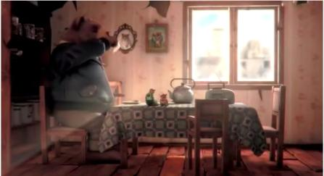
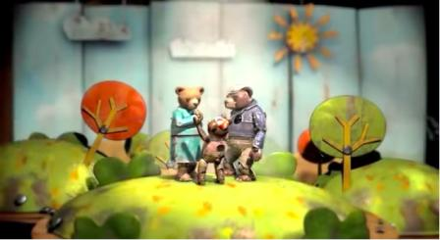
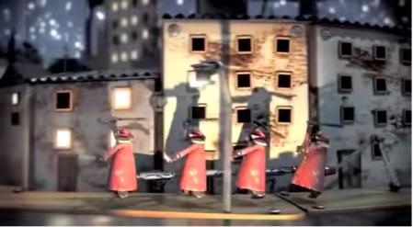
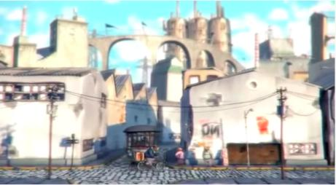

I. Luego de ver el cortometraje, desarrolla las siguientes preguntas:
1. ¿Qué sentimientos creen que experimenta una persona que debe salir forzosamente de su país?
Nostalgia, soledad, tristeza, impotencia, rabia, etc. Debe ser difícil para una persona dejar todo lo que conoce para enfrentarse a una nueva situación, sobre todo si no escogió hacerlo sino que fue obligado a ello.

2. ¿Qué circunstancia puede provocar el exilio de una persona?

Esta respuesta requiere un poco de investigación para poder responderla.
El exilio puede ser por tema políticos o sociales que obligan a la persona a dejar su lugar de origen a la fuerza.

3. ¿Qué emociones creen que experimentan la familia y los amigos de unapersona exiliada?
La familia y los amigos deben experimentar mucho miedo por la incertidumbre de no saber qué le espera a su ser amado. No hay que olvidar que el exilio es forzado por lo que las familias y amigos deben resentir el dolor y la soledad que puede experimentar el exiliado, como también profunda preocupación y tristeza, ya que no saben cuándo volverán a ver a su ser querido.

II. Analicemos el cortometraje:
1. Narra la secuencia de sucesos que se muestran en el cortometraje:
Inicio | Desarrollo | Desenlace
Al inicio, se muestra a un oso mayor que vive solo pero donde evidentemente, antes compartía el lugar con más personas: su familia.  Se le ve triste, pero de todas formas sale con su carrito donde se ve un mini teatro de figuritas con la cual cuenta una historia. | En el desarrollo vemos la historia de un oso y su familia cuando llega un circo a la ciudad y se lleva a la fuerza a distintos animales, alejándolos de su familia.  Lo obligan a actuar y a vivir dentro del circo, donde lo maltratan y no puede comunicarse con su familia.  Vemos que el oso vive con tristeza todo este período y no sabemos qué pasa con su familia. | Hacia el final, vemos cómo el oso logra escapar del cirso y volver a su antigua ciudad después de muchos esfuerzos.  Al momento de volver, se encuentra con su familia y ahí termina el teatro de figuritas.  Sin embargo, vemos que en la realidad, el oso que cuenta la historia no logra encontrar a su familia al momento de volver a su casa y nos damos cuenta que cuenta su propia historia.

2. ¿Qué relación tiene el cortometraje con la situación política y social de Chile durante la dictadura? Busca información sobre lo vivido en nuestro país para responder la pregunta.
El cortometraje se relaciona con el contexto histórico, político y social de la dictadura de Pinochet en nuestro país en los años 70 y 80. En esa situación, muchas personas fueron exiliadas del país, obligadas a irse lejos de todo lo que conocían y sus familias, sin tener mayor información ni poder hacer nada al respecto.

III. Reflexión final:
- ¿Qué elementos de nuestra identidad extrañarías si te tocara vivir en el extranjero?
Esta es una pregunta personal pero se espera que apunte a elementos básicos de nuestra identidad como la comida, las relaciones interpersonales que se dan en Chile, el paisaje al que estamos acostumbrados, la manera que tenemos de movernos y relacionarnos.

- ¿Qué elementos de su propia identidad añoran las y los migrantes que viven en nuestro país? (por ejemplo, idioma, comidas, costumbres, etc.)
Se espero que los estudiantes respondan considerando a algún amigo o conocido que venga de otro país, poniéndose en el lugar de ellos y explicando qué se les podría hacer demasiado diferente.
Ej: la comunidad haitiana puede añorar su idioma y su clima más cálido por ejemplo.

